**PROPOZYCJE ZABAW – WSPOMAGANIE DZIECKA**

**WKRÓTCE WIELKANOC**

**Poniedziałek 29.03.2021r.**

1. **„Zajączek” – zabawa wielkanocna do muzyki**



<https://www.youtube.com/watch?v=TgYNrnlxsdo>

Dziecko naśladuje określone ruchy do muzyki.

1. **„Zabawa z literką Ł ” – ćwiczenia wzrokowo – słuchowe**

Pokoloruj tylko te obrazki, których nazwa rozpoczyna się głoską „ł”







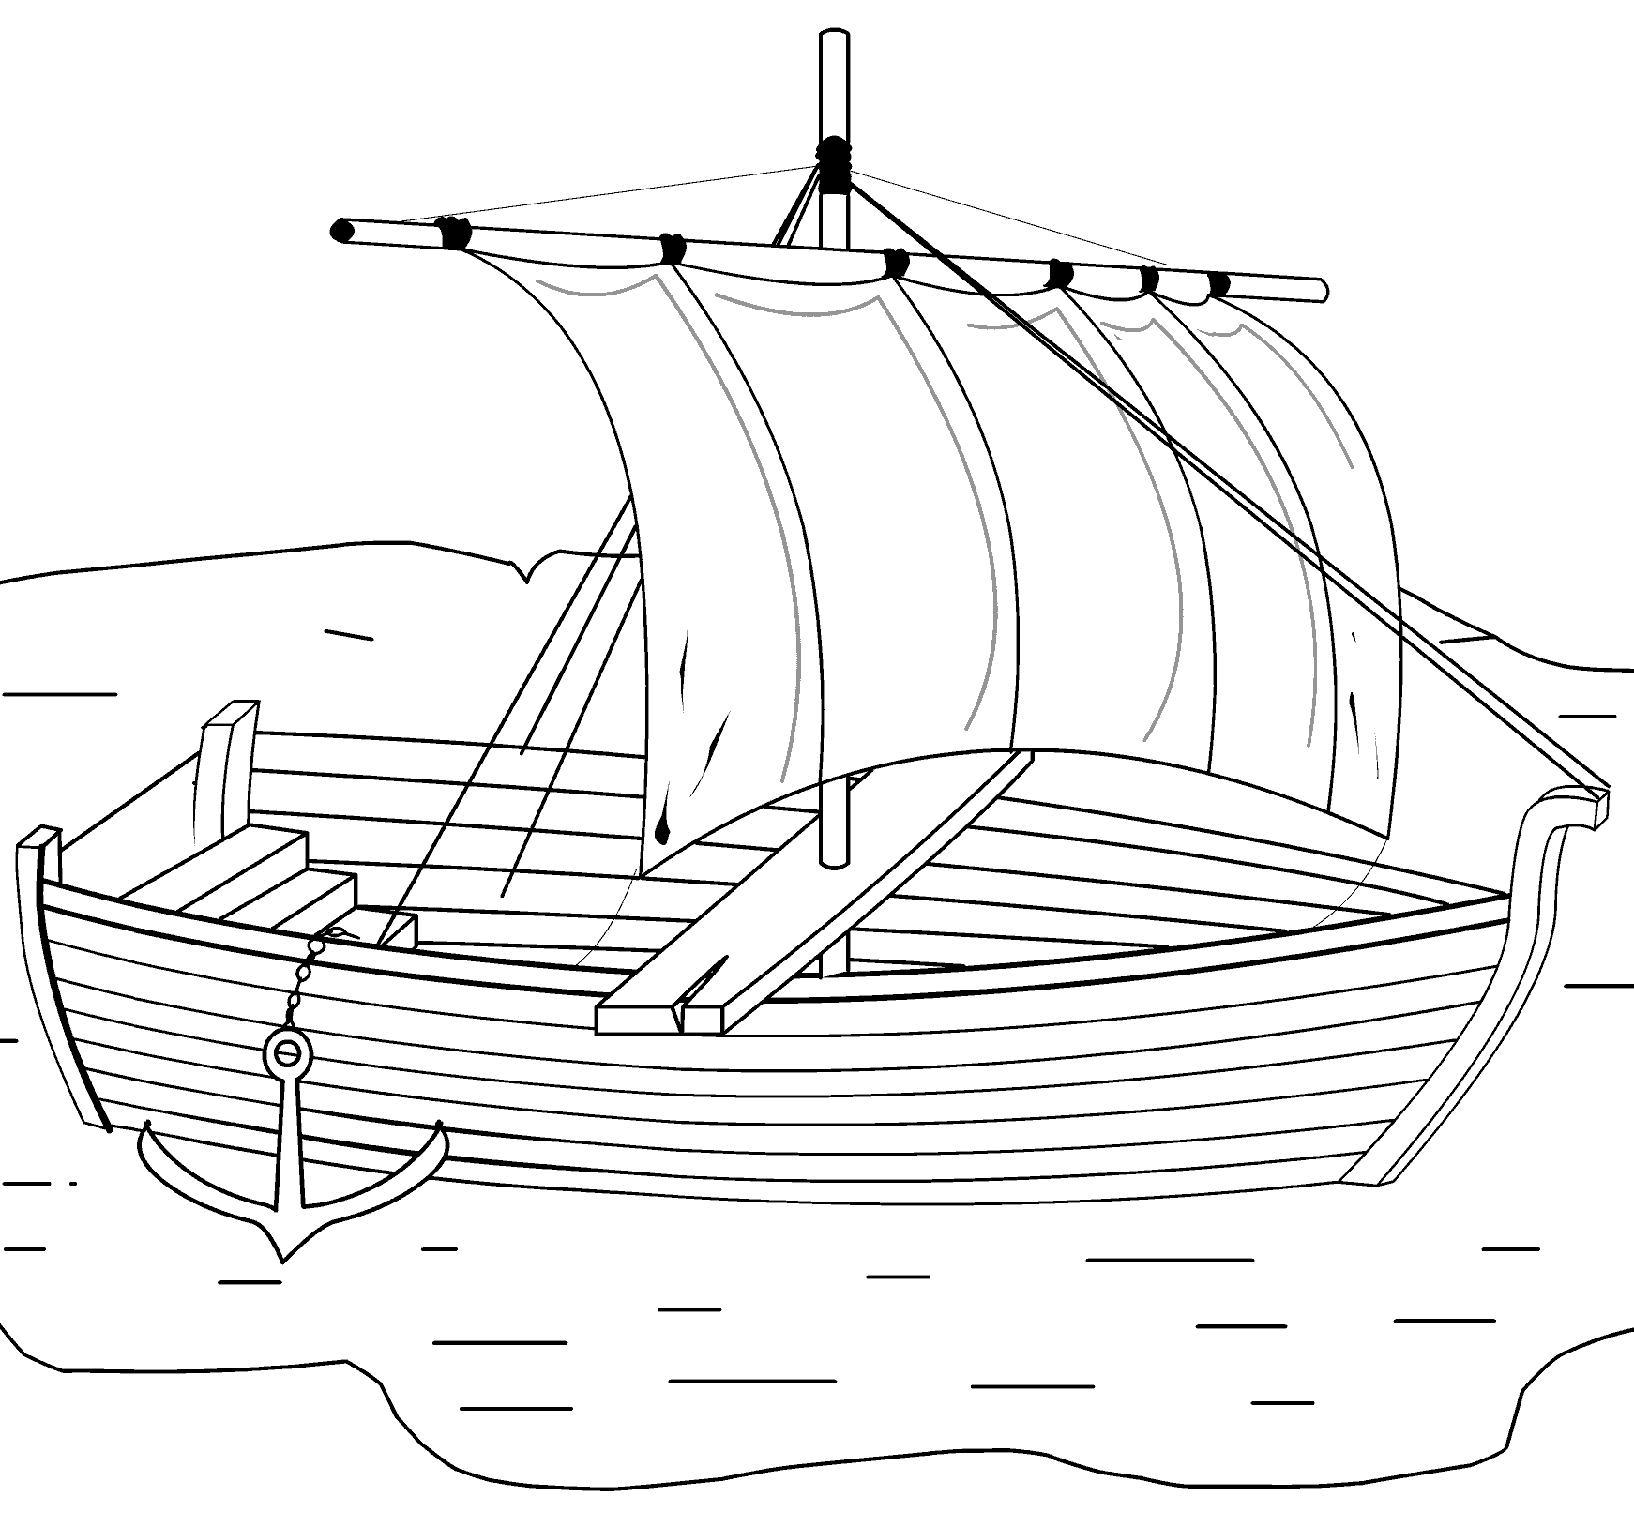

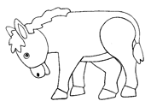





1. **Karta pracy – ćwiczenia z literką „Ł”**

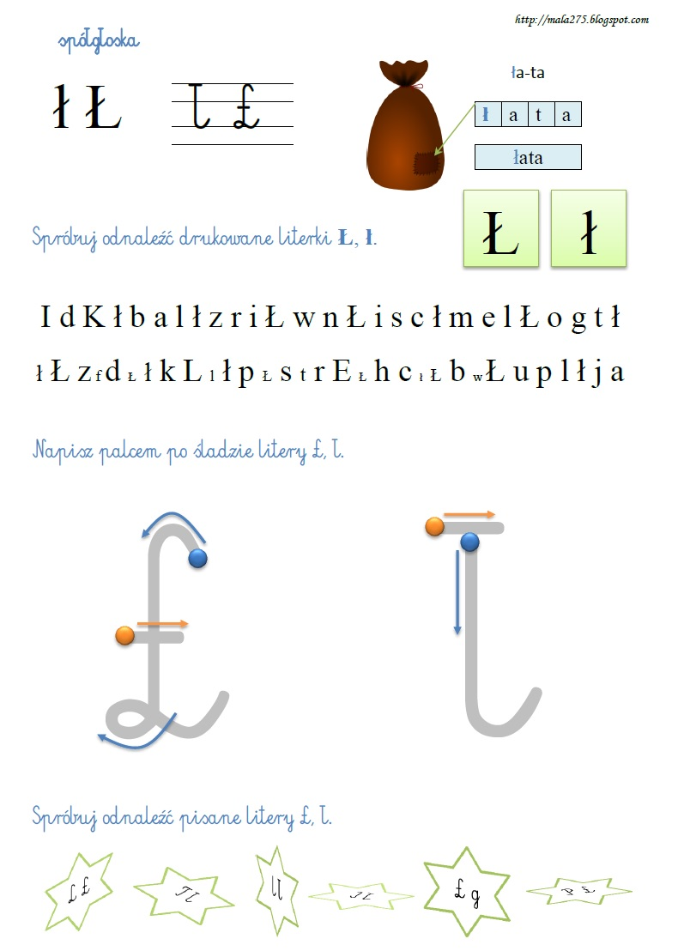

1. **„Koszyczek dobrych życzeń” – zabawy przy piosence**



[**https://www.youtube.com/watch?v=7TZOcP5tKhY&list=RD7TZOcP5tKhY&start_radio=1**](https://www.youtube.com/watch?v=7TZOcP5tKhY&list=RD7TZOcP5tKhY&start_radio=1)

* **Karty pracy z literką „Ł” dla chętnych na cały tydzień**

